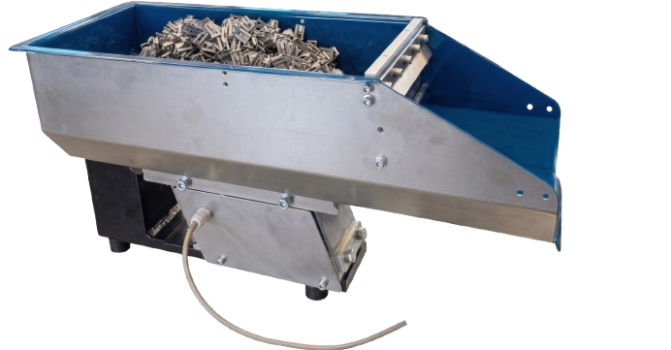
Flexi Feeder

Předzásobníky dopravovaných dílů jsou určeny k průběžnému doplňování nádoby kruhového zásobníku, čímž se podstatně zvyšuje jejich objem a tak prodlužuje doba nutná pro zásah obsluhy při doplňování dílů.
Předzásobníky sestávají z vibračního elektromagnetického podavače a násypky. Doplňování nádoby kruhového zásobníku je řízeno pomocí údajů senzoru zaplnění nádoby kruhového zásobníku regulátorem řídícím provoz elektromagnetického podavače.
Velikost násypky a její provedení, rovněž tak i podavače, je řešeno individuálně dle tvaru, materiálu a množství dopravovaných dílů.

Pohony předzásobníku
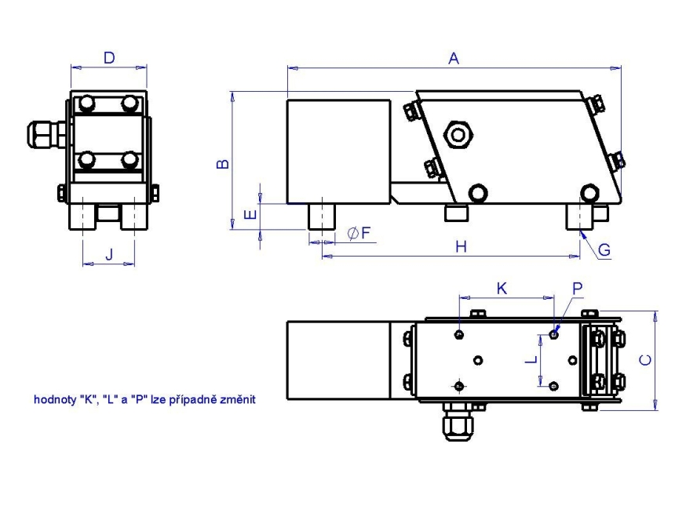
Rozměrový náčrtek a tabulka rozměrů.
Pohon | A | B | C | D | E | ØF | G | H | J | K | L
LVD | mm | mm | mm | mm | mm | mm | mm | mm | mm | mm | mm
201 | 194 | 81 | 58 | 44 | 15 | 15 | 4xM6 | 150 | 30 | 55 | 30
302 | 283 | 110 | 76 | 60 | 20 | 20 | 4xM6 | 210 | 40 | 85 | 40
400 | 345 | 139 | 95 | 80 | 20 | 20 | 4xM6 | 280 | 60 | 130 | 60

LVD 201: 1,5 L
LVD 302: 5 L
LVD 500: 10-25L
Pozn.: Pohon vibračního Předzásobníku se standardně dodávají pro napětí 230V/50Hz, stupeň krytí IP23. Proud I (A) je udán pro toto napětí.

